**并行案例文档提交说明**

一、问题描述(简要介绍你需要求解的问题，不少于200字)

例：在天文学上，通过研究围绕着银河系的暗物质晕轮的形状和动力学特征来探索银河系形成过程，需要模拟数百万的星体和暗物质间的作用。在不发生碰撞的前提下，我们假设星体只受星体间的万有引力作用，并且已经有了自己原来的初速度。他们的初始位置和质量是确定的，由于星体间引力的作用，需要定时更新星体的位置和运动速度。假设有N个星体，每个星体根据各自的受力情况会获得不同的加速度，即对于每一个星体，需要把另外 N-1 个星体对它作用的结果叠加起来，总的计算量是N的平方。

二、数学模型（针对你待解决问题的所建立的数学模型或计算过程）

例：假设存在星体的集合R中，一定空间范围内存在这样N个星体。使用万有引力公式计算任意两星体之间的作用力（星体 j 对星体i 作用力的矢量形式）：

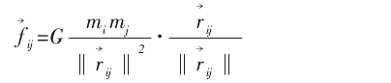 （1）

其中 mi和 mj表示星体 i 和星体 j 的质量；G 为引力常量；rij表示星体i、j之间的距离；

将其他所有星体对星体 i 作用力的矢量形式相叠加，进而得到星体 i 的总受力情况，可表示为：

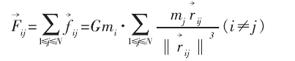 （2）

通过公式 F=ma，可以计算得到该粒子的加速度为：

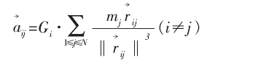 （3）

针对某个星体描述整个计算过程：

读取数据进行初始化之后，针对某个特定的星体进行以下运算：

1. 计算星体间的距离和万有引力，
2. 分为x和y两个方向累加万有引力的值
3. 计算x，y方向的dv＝a*dt,a=F/m
4. 计算x，y偏移量dp＝(v+dv/2)dt
5. 对位置的偏移量进行累加。

记录点新的位置和方向

三、并行算法（给出高层算法设计和低层算法设计）

参考PPT。

四、正确性证明(对照论文说明你串行程序及并行程序的运行结果是正确的，以表格或图形式提供串行和并行的结果对比，提供运行结果截图)

例：

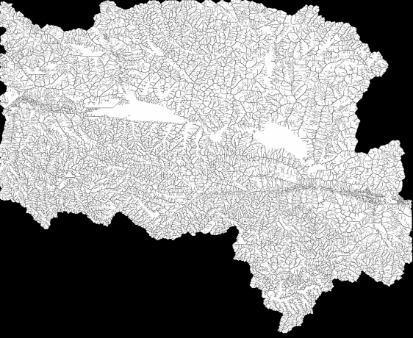

图X 流域地形显示结果

五、性能分析(统计串行和并行的运行时间，从问题规模和计算资源两个方面进行测试和分析;问题规模方面，首先找到一个串行运行时间在10s以上的基本数据集，然后以4/16/64倍进行测试)

例：

表1 采用4线程情况时各数据集的测试结果

|  |  |  |  |  |  |  |  |  |
| --- | --- | --- | --- | --- | --- | --- | --- | --- |
| 数据集大小 | 1 | | 4 | | 16 | | 64 | |
| 运行方式 | 串行 | 并行 | 串行 | 并行 | 串行 | 并行 | 串行 | 并行 |
| 运行时间(s) | 712 | 236 | 2175 | 630 | 6348 | 1735 | 14306 | 3602 |
| 加速比 | - | 3.02 | - | 3.45 | - | 3.66 | - | 3.97 |
| 效率 | - | 0.75 | - | 0.86 | - | 0.92 | - | 0.99 |

计算规模方面，采用MPI实现的进程数依次为1,2,4,8,16,32，采用OpenMP等线程编程模型的，线程数依次为1,2,4,8,16,32，采用MPI+OpenMP的节点数依次为1、2、4个，每个进程分别测1,2,4,8,16,32线程。每个测试分类均需要列出加速比和效率。

如：

|  |  |  |  |  |  |  |
| --- | --- | --- | --- | --- | --- | --- |
| 线程数 | 1 | 2 | 4 | 8 | 16 | 32 |
| 运行时间(s) | 75712 | 38830 | 20175 | 10680 | 6348 | 4306 |
| 加速比 | - | 1.949 | 3.734 | 7.121 | 11.926 | 17.582 |
| 效率 | - | 0.9745 | 0.9336 | 0.8901 | 0.7454 | 0.5495 |

六、运行环境

软硬件平台说明：

|  |  |  |  |  |  |
| --- | --- | --- | --- | --- | --- |
| CPU | | | 操作系统 | 编译器 | |
| 型号 | 核数 | 主频 | 版本 | 优化参数 |
|  |  |  |  |  |  |

七、附件列表

1、数据集

2、程序源代码

3、可执行文件

4、运行结果截图文件

|  |  |  |
| --- | --- | --- |
| 附件序号 | 附件文件名 | 说明 |
| 1 | Run1.jpg | 数据集1使用1线程的运行结果 |
|  |  |  |
| k |  |  |

备注：

1、算法中的所有程序均要由提交者本人独立编码、调试和测试。

2、给出的结果要完全由提交者所完成的程序给出。

3、关于提交方式：请提交两个文档，一个是按照上述格式书写的文本文档，第二个是附件的压缩文件。在压缩前，以“学号+姓名”方式建一个目录，并建立“源程序”“可执行文件”“测试数据集”“运行结果截图”四个子目录，将“学号+姓名”目录压缩后连同你的文本文档提交到网站。